

SCHEDA TECNICA COPERCHIO
CODICE 10055077
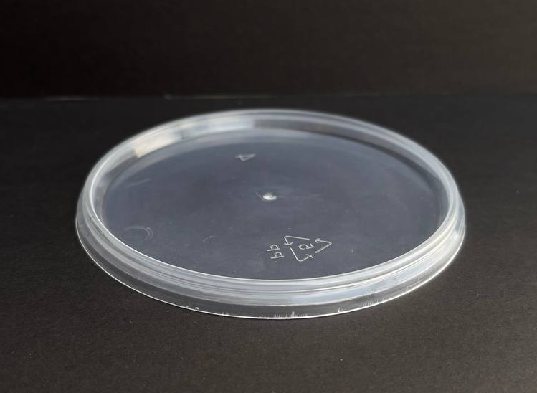
Sistema di chiusura:
A scatto con sigillo
Materia prima:
PP-Polipropylene per Alimenti

Abbinato a Fondo:
COD.10055076
COD. 10055078
Dimensioni
R diametro | 109 mm (+/-1%)
H | 0,9 mm (+/-1%)
Peso Articolo | 9 gr (+/-5%)
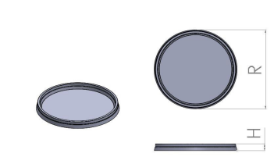

IMBALLAGGIO CARTONE IMBALLAGGIO PALLET
Misura 430x430x360h cm Misura 80x120x160h cm
Pezzi 1.080 Tot. Cartoni 24
Pezzi Tot. 25.920

